ESCOLA MUNICIPAL DE EDUCAÇÃO BÁSICA ALFREDO GOMES.
DIRETORA: IVÂNIA NORA.
ASSESSORA PEDAGÓGICA: SIMONE ANDRÉA CARL.
ASSESSORA TÉCNICA ADM.: TANIA N. DE ÁVILA.
PROFESSORA: ELIANE KARVASKI
ANO 2021 - TURMA 2º ANO VESPERTINO
SEQUÊNCIA DIA 09 AO DIA 13 DE AGOSTO DE 2021.(23ºSEQ.)
TEL.ESCOLA:3525-6555 TEL.PROFº ELIANE:99202-6938

ALUNO(A):______________________________________________________

QUERIDOS ALUNOS!

NESTA SEMANA VAMOS APRENDER UM POUQUINHO SOBRE AS PLANTAS. ELAS SÃO MUITO IMPORTANTES PARA TODOS OS SERES VIVOS.
ESPERO QUE GOSTEM. BOM TRABALHO!

UM ABRAÇO PROFª ELIANE

ATIVIDADES DE LÍNGUA PORTUGUESA

1-LEIA COM ATENÇÃO O TEXTO O MENINO E A ÁRVORE, DEPOIS RESPONDA AS PERGUNTAS:
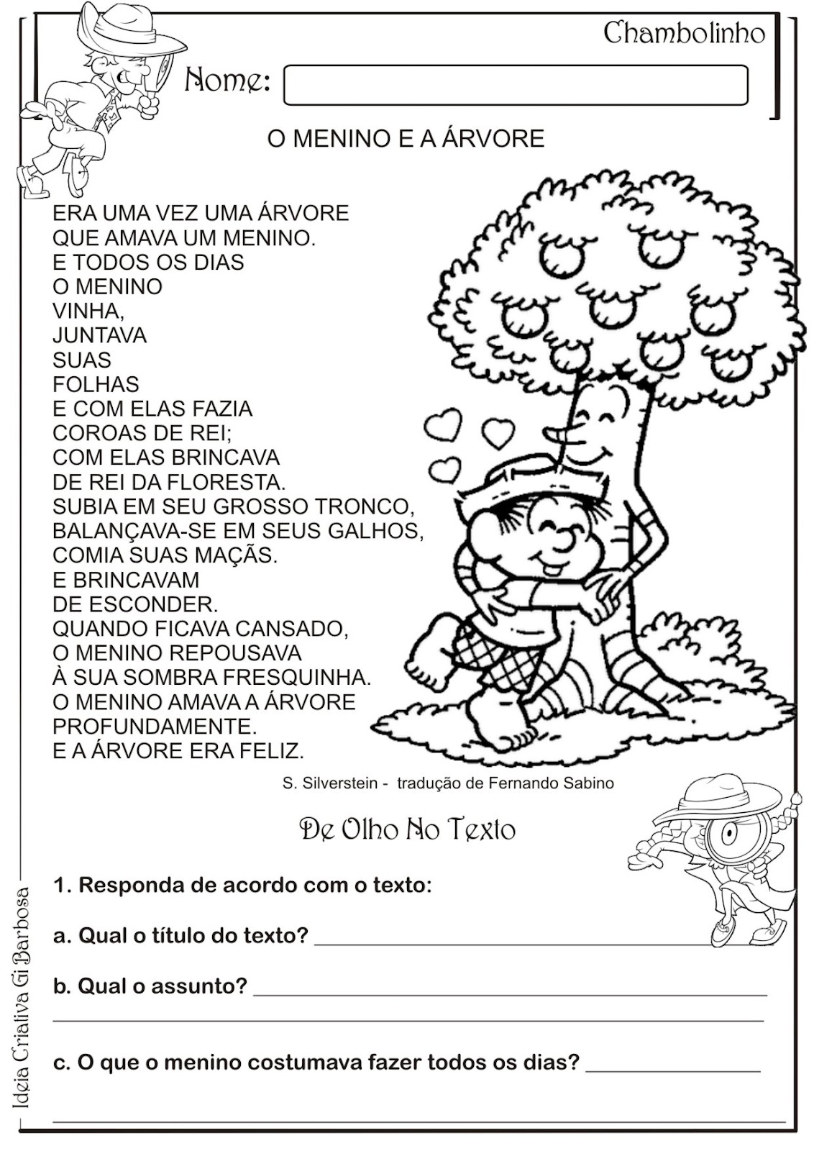

1-INTERPRETANDO O TEXTO:
A-QUAL É O TÍTULO DO TEXTO?
_______________________________________________________
B-O QUE O MENINO COSTUMAVA FAZER COM AS FOLHAS DA ÁRVORE?
CABANA DE FOLHAS COROAS DE REI

C-ESCREVA O NOME DA FRUTA QUE O MENINO COMIA, COLOQUE UMA LETRA EM CADA QUADRADINHO:

D-ONDE O MENINO REPOUSAVA QUANDO SE SENTIA CANSADO?
( )NA SOMBRA FRESQUINHA DA ÁRVORE
( ) NUMA REDE
E-NA SUA OPINIÃO, POR QUE A ÁRVORE ERA FELIZ?
______________________________________________________________
2- CONHECENDO AS SÍLABAS:
3- RECORTE E COLE NO ESPAÇO ABAIXO 5 PALAVRAS COM AS SÍLABAS: AR- ER- IR- OR- UR

4-COMPLETE AS PALAVRAS COM AS LETRAS QUE FALTAM (AR- ER- IR- OR- UR). DEPOIS COPIE AS PALAVRAS AQUI:
____________________________________________________________________________________________________________________________________________________________________________________________________________________________________________________________
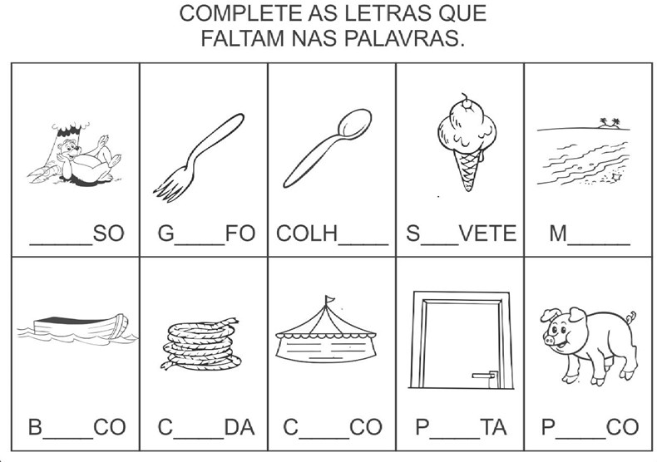
5- ENCONTRE PALAVRAS COM AR- ER- IR- OR-UR, NO CAÇA- PALAVRAS. DEPOIS ESCOLHA 3 E FORME FRASES:
_______________________________________________________________
_______________________________________________________________
_______________________________________________________________
_______________________________________________________________
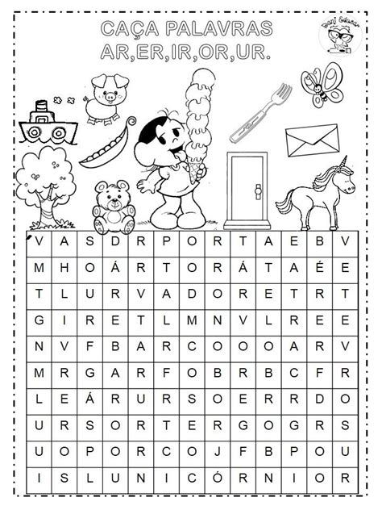
ATIVIDADES DE CIÊNCIAS

1-LEIA COM ATENÇÃO O TEXTO E CONHEÇA UM POUQUINHO SOBRE AS PLANTAS:
3- NOMEIE CADA PARTE DA PLANTA OBSERVANDO SUA FUNÇÃO.
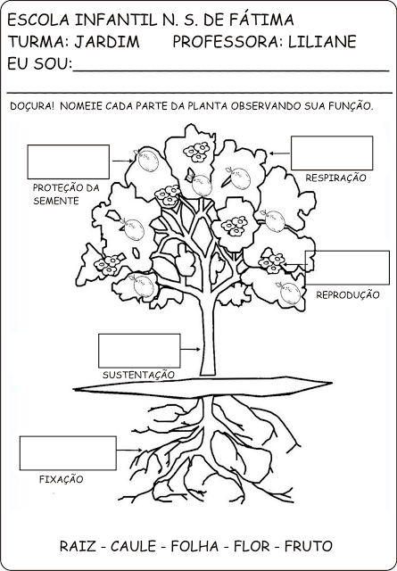
4- AGORA FORME UMA FRASE COM CADA PARTE DA PLANTA:
_________________________________________________________________________________________________________________________________________________________________________________________________________________________________________________________________________________________________________________________________________________________________________________________________

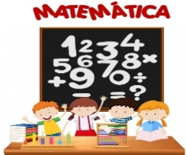
ATIVIDADES DE MATEMÁTICA

1-OBSERVE A FIGURA E RESPONDA AS QUESTÕES:
A)QUAIS AS FRUTAS QUE MARIA VENDIA NA SUA BARRACA?
R:___________________________________________________________
B) MARIA VENDEU 6 MAÇÃS, SE CADA UMA CUSTAVA 1 REAL, QUANTOS REIAS ELA GANHOU?
R:_____________________________________________________________
C) CADA ABACAXI CUSTAVA 5 REAIS. SE MARIA VENDEU 2 ABACAXIS, QUANTOS REAIS ELA GANHOU?
R:_____________________________________________________________
D) AUGUSTO GOSTAVA DE MAMÃO, PASSOU NA BARRACA DA MARIA E COMPROU 3 MAMÃOS. QUANTOS REAIS ELE GASTOU?
R:_____________________________________________________________
E) QUAL É A SUA FRUTA PREFERIDA? ESCREVA E DESENHE.
____________________________

ATIVIDADE AVALIATIVA AGORA É SUA VEZ!
OBSERVE A SEQUÊNCIA DOS DESENHOS, PINTE, RECORTE E DEPOIS ESCREVA UMA LINDA HISTÓRIA SOBRE O CRESCIMENTO DA PLANTINHA.
